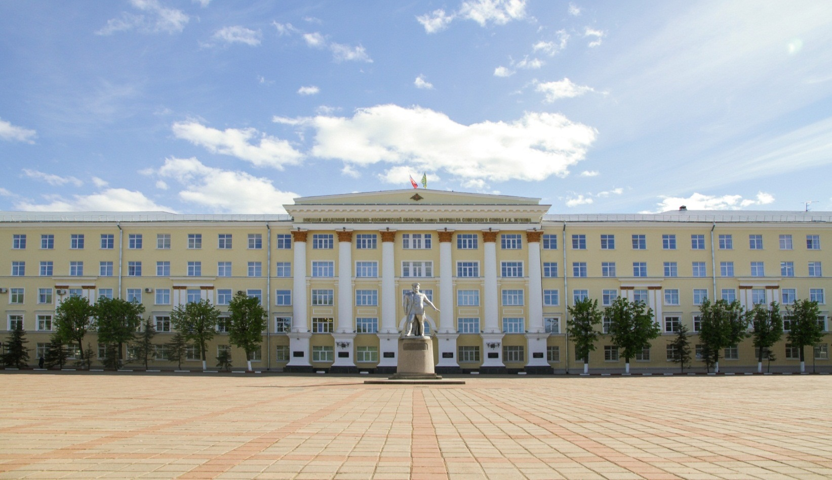
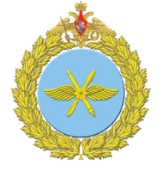
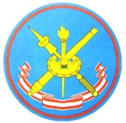
ВОЗДУШНО-КОСМИЧЕСКИЕ СИЛЫ РФ

ВОЕННАЯ АКАДЕМИЯ ВОЗДУШНО-КОСМИЧЕСКОЙ ОБОРОНЫ ИМЕНИ МАРШАЛА СОВЕТСКОГО СОЮЗА Г.К. ЖУКОВА
Г.ТВЕРЬ

В связи со сложной эпидемиологической обстановкой в регионах и невозможностью присутствия представителя Военной академии ВКО имени Маршала Советского Союза Г.К.Жукова (г.Тверь) в Самарской области, прошу Вас оказать содействие в проведении мероприятий по профессиональному ориентированию гражданской молодёжи в Вашей школе, в части доведения информации о порядке поступления в Военную академию ВКО 11-х классов. Агитационные материалы высылаем на Ваш электронный адрес.
Информацию об изъявивших желание обучаться в Военной академии ВКО имени Маршала Советского Союза Г.К.Жукова (г.Тверь) прошу Вас направить до 10 декабря 2020г. по адресу: razbichak@yandex.ru
Контактное лицо для связи - Халитов Радиф Адилович
тел. 8(919)0512931

С уважением,
Начальник Военной академиивоздушно-космической обороны
имени Маршала Советского Союза Г.К.Жукова
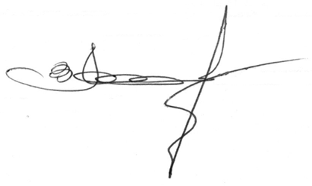
генерал-лейтенант
В.Ляпоров
«17» ноября 2020 года.

